**工位号：_________________**

**信息工程学院技能比赛**

**移动互联网应用软件开发赛项**

**竞赛试题**

赛题说明

一、竞赛内容

本试卷适用于Android 4.0.3及以上。Win7/Win 10平台，包含1道文档设计、5道功能编码题，试卷满分100分。

二、竞赛时间

竞赛时间：共计300分钟。

三、竞赛事项要求

1. 参赛选手不得携带通信设备等物品进入赛场，违反者按作弊处理。

2. 请根据大赛所提供的比赛环境，检查所列的硬件设备、软件清单、材料清单是否齐

全，计算机设备是否能正常使用。

3. 竞赛结束前，将各试题代码整合，统一上传提交到竞赛所提供Git仓库上，并提交完整项目工程代码、APK文件和模块设计说明书文档到指定目录中。

四、开发环境

电脑Win 7及以上系统；Java的jdk 1.8；AndroidStudio版本4.0.2；

五、文档设计题（20分）

完成个人信息管理模块设计说明书的编写（20 分）

1．功能描述，流程图（符合流程图规范，流程图、类图和时序图必须visio绘制，word绘制以未做处理）（4分）

2．模块设计，例如类图， 指标：对包，类的定义、能描述出类这间的继承关系。（4分）

3．模块设计：时序图。指标：带生命周期的对象、消息发送（4分）

4．详细设计，列出主要功能方法（至少2个）实现该功能的描述（方法核心片段），符合代码规范（4分）

5.数据库或效果图（4分）

【要求】必须使用指定的《系统设计说明书（模板）》，保存在指定位置，项目根目录《文档》文件夹中。

六、编程题（100分）

**一、.完成如下Android界面的设计：（25分）**

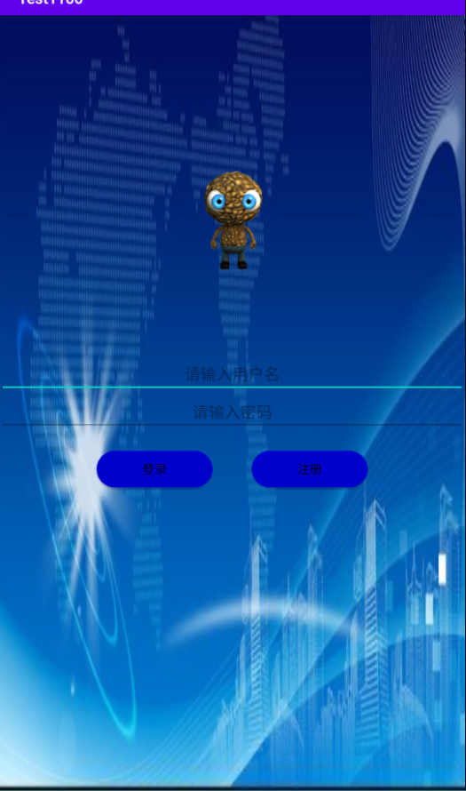

要求：

1. 输入用户名密码的时候，都有相应的提示信息（2分）
2. 登录，注册按钮样式一致（注：略有圆角，颜色：#0000CD）（4分）
3. 点击“注册”按钮跳转到注册页面。（4分）
4. 完成注册页面的相关内容。（2分）

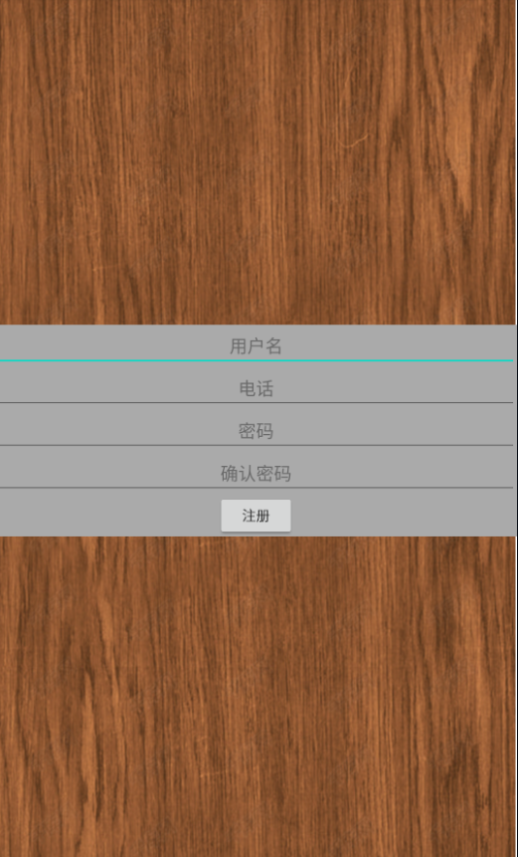

（5）注册好之后返回登录界面，这里的用户名（123）和密码（123）给定死值，输入的用户名和密码如果是123，那么就跳转到第三个界面将值显示在第三个界面，既菜单按钮界面。如果不是那么就弹出一个对话框提示输入的用户名或密码错误。（13分）

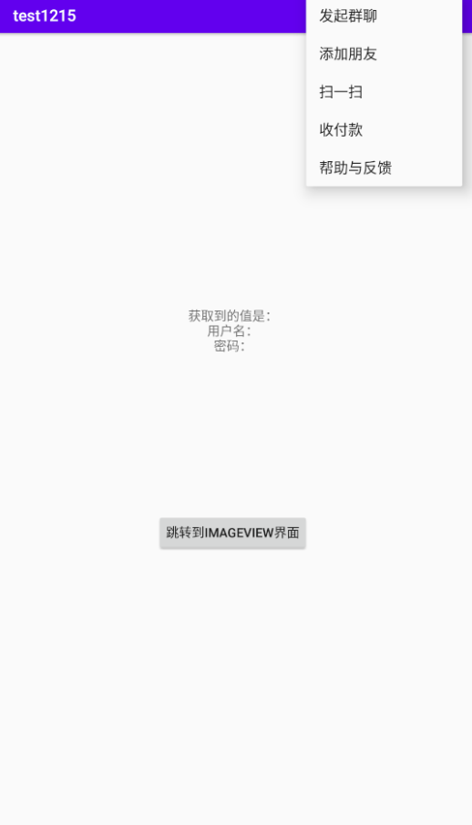

二、**完成如下Android界面UI的设计和功能交互；（15）**

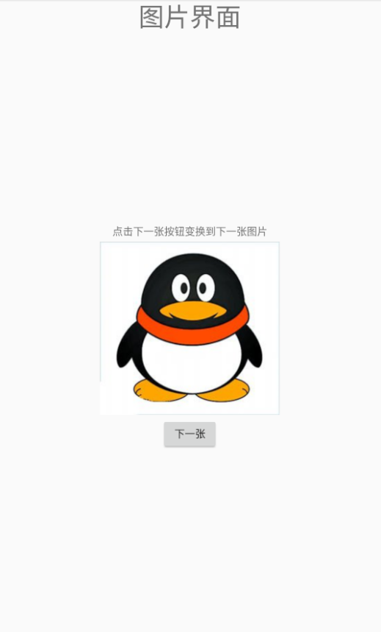 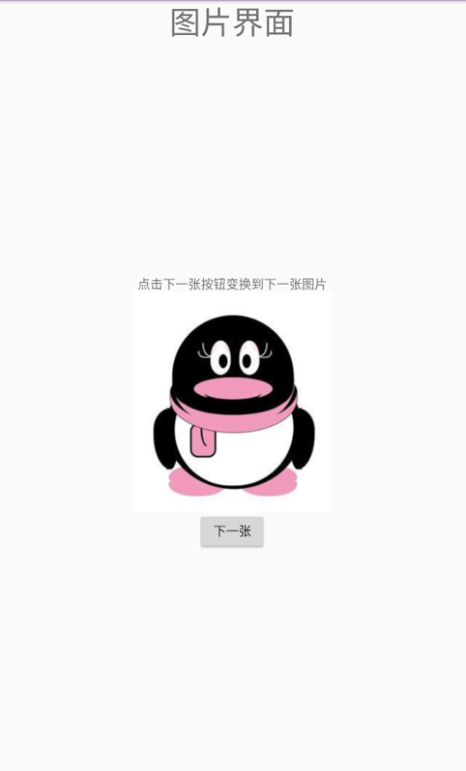

（1）点击ImageView按钮跳转到图片界面

三、**完成如下Android界面UI的设计和功能交互；（15分）**

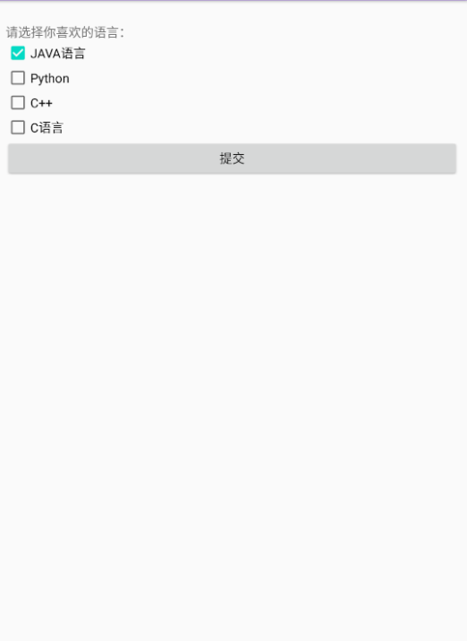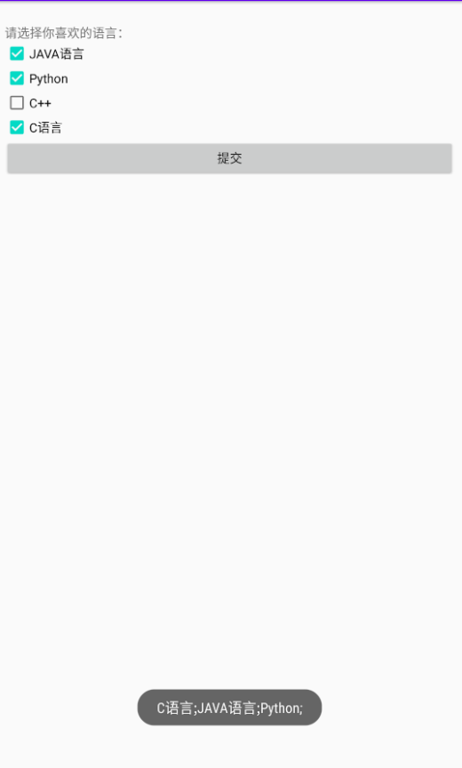

（1）完成上面复选框选择的界面（2分）

（2）程序运行结束后，进入界面默认选择的是“JAVA语言”（2分）

（3）单击提交按钮后，将复选框中选择的内容通过Toast显示出来（6分）

四、**完成如下Android界面UI的设计和功能交互（15分）**

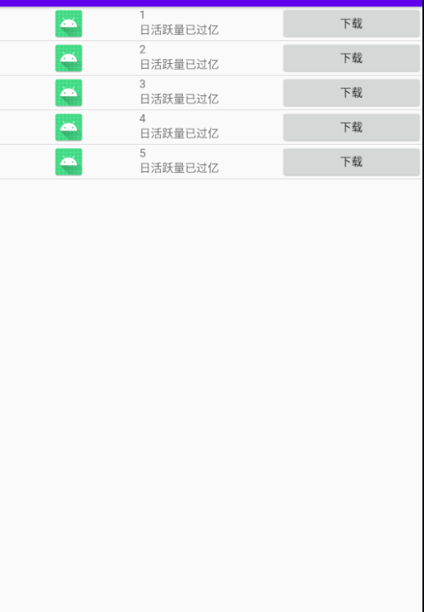

要求使用BaseAdapter来做

**五、能够将做完的项目成功上传到Git上（10分）**

**账户：AndroidStudio0123**

**密码：AndroidStudio123**

**地址：https://github.com/AndroidStudio0123/Android2020_1.git**